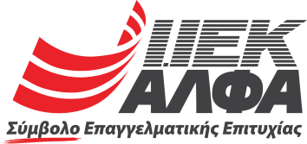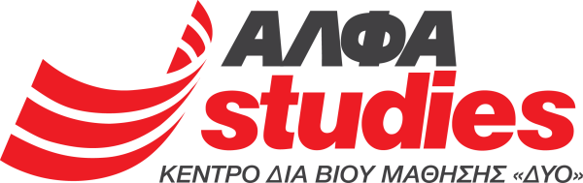

ΤΡΕΙΣ ΥΠΟΤΡΟΦΙΕΣ ΣΠΟΥΔΩΝ ΣΤΟΥΣ ΔΗΜΟΥΣ

Για δύο δημότες & έναν εργαζόμενο

Ακαδημαϊκό έτος 2023-2024

Γλυφάδα, 18 Ιουλίου 2023

Προς: κ. Ιωάννη Γεωργόπουλο,
Δήμαρχο Ερμιονίδας

Αξιότιμε κύριε Δήμαρχε,

Δεδομένης της δύσκολης οικονομικής συγκυρίας που βιώνουμε, θα θέλαμε να σας ενημερώσουμε με την παρούσα επιστολή ότι οι εκπαιδευτικοί φορείς ΙΕΚ ΑΛΦΑ & ΑΛΦΑ studies θα προβούν για τρίτη συνεχή χρονιά φέτος σε παροχή δύο υποτροφιών σπουδών ΙΕΚ για δημότες σας και μίας υποτροφίας σπουδών για Executive Diploma σε έναν εργαζόμενο του Δήμου σας!

Συγκεκριμένα, έχουμε αποφασίσει να προσφέρουμε μία υποτροφία διετούς φοίτησης για το ΙΕΚ ΑΛΦΑ, μία ετήσια υποτροφία για το ΙΕΚ ΑΛΦΑ και μία πλήρη υποτροφία σε ένα υψηλού επιπέδου πρόγραμμα εξειδίκευσης (Advanced Professional Studies –APS– του Κέντρου Ανωτέρων Σπουδών ΑΛΦΑ studies).

Οι «Υποτροφίες στους Δήμους» εντάσσονται στον διαχρονικό «ΘΕΣΜΟ ΥΠΟΤΡΟΦΙΩΝ» του Ομίλου ΞΥΝΗ, ο οποίος υλοποιείται από τους εκπαιδευτικούς μας φορείς με στόχο να υποστηριχθούν α) νέοι μας που δεν έχουν την οικονομική δυνατότητα να σπουδάσουν και β) εργαζόμενοι που θέλουν να εξειδικευτούν και να εδραιώσουν τη θέση εργασίας τους!

Σας παρακαλούμε όπως προβείτε στις απαραίτητες ενέργειες ώστε να προχωρήσει η διαδικασία για την επιλογή των υποτρόφων για το ακαδημαϊκό έτος 2023-2024, με τα αντικειμενικά κοινωνικά κριτήρια που θα ορίσετε.

Η προσφορά μας αυτή, ο τρόπος παροχής της υποτροφίας, αλλά και οι όροι & προϋποθέσεις θα πρέπει να ανακοινωθούν τόσο στον επίσημο ιστότοπο του Δήμου Ερμιονίδας, όσο και στα τοπικά έντυπα και ηλεκτρονικά ΜΜΕ, ώστε να υπάρχει ευρεία συμμετοχή και να φανεί η αντικειμενικότητα της επιλογής των υποτρόφων.

Με τη δική σας συνεργασία, μπορούμε να διατηρήσουμε ζωντανό το όραμά μας για παροχή Ποιοτικής Εκπαίδευσης σε συμπολίτες μας που βιώνουν οικονομική δυσπραγία.

ΥΓ.: Επισυνάπτονται οι Όροι παροχής των υποτροφιών, καθώς και η λίστα των ειδικοτήτων/προγραμμάτων εξειδίκευσης μεταξύ των οποίων μπορούν να επιλέξουν οι δικαιούχοι υπότροφοι.

Μετά τιμής,

Γιάννης Ανδρέου
Τμήμα Υποτροφιών

210 9640117

